Клас: 8-А,Б

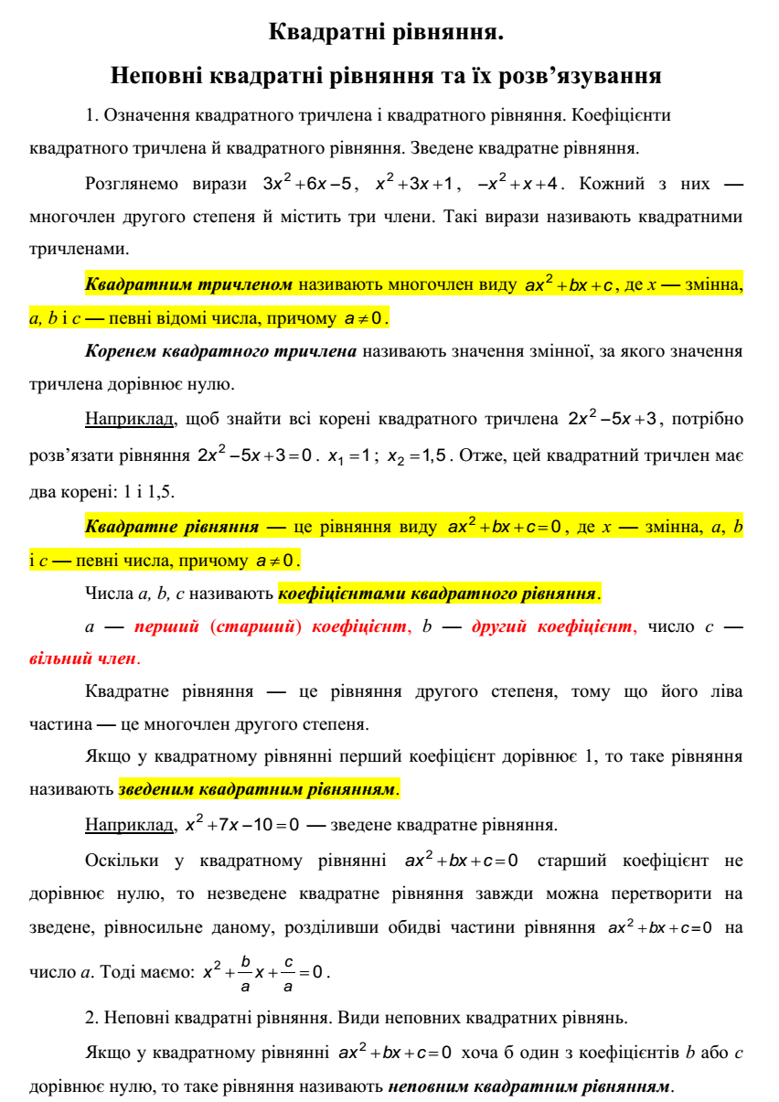

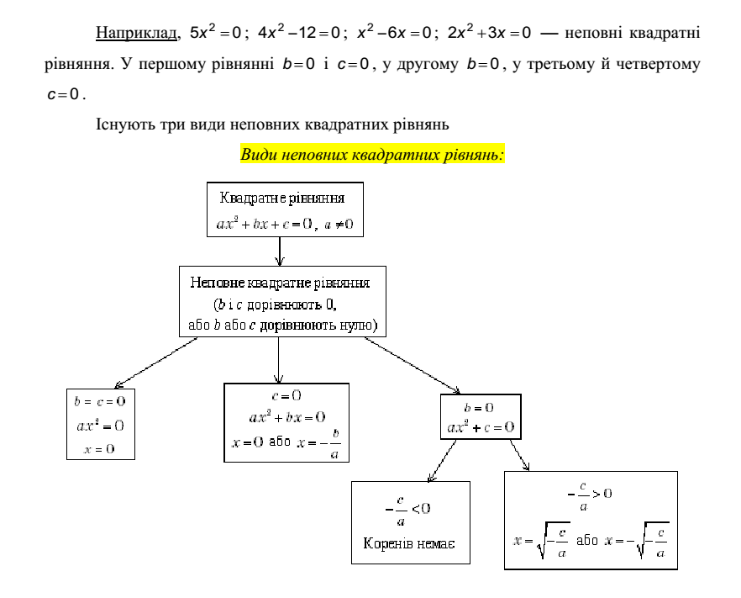

Домашнє завдання

Параграф 20

№795, 801